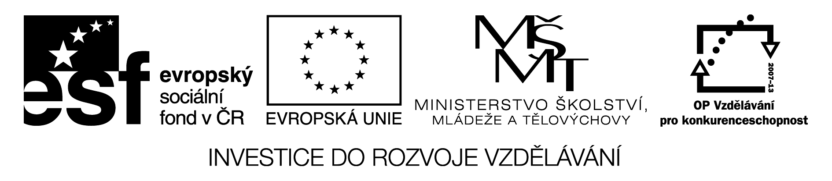
_{Křížovka (Euklidés)}

O Eukleidově životě víme velmi málo. Narodil se v Řecku asi roku … (tajenka) př. n. l. Studoval snad v Athénách na Platónově Akademii, kde se geometrii naučil od Eudoxa a Theaitéta. Král Ptolemaios I. (323–283 př. n. l.) ho povolal do nově založené Alexandrijské knihovny (či Musea), kde pracoval a snad také učil. Mezi jeho žáky snad patřil také Archimédés. Vedle základů geometrie se věnoval i teorii čísel, perspektivě, kuželosečkám a sférické geometrii.
(citováno z: http://cs.wikipedia.org/wiki/Eukleid%C3%A9s)
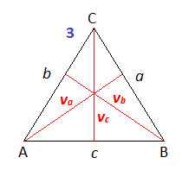
 | 1 | 2 | 3 | 4 | 5
A
B
C
D
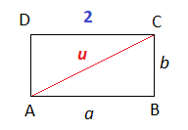
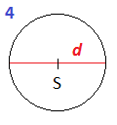
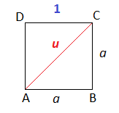

Všechny výsledky zaokrouhli na jednotky

A S₁ (cm²): a = 80 mm │ o₄ (mm): r = 9 cm
B u₂ (dm): a = 30 cm, b = 0,4 m │ tajenka │ S₄ (cm²): d = 30 mm
C S₃ (m²): a = 70 dm, v_{a} = 600 cm │ S₁ (cm²): o_{c} = 648 mm
D o₁ (mm): a = 0,231 m │ S₂ (cm²): a = 0,11 m; b = 20 mm

1 S₂ (cm²): a = 1,3 dm; b = 50 mm │ v_{c} (dm): a = b = c; a = 33 cm
2 o₃ (cm): a = 2,5 dm; b = 1,2 dm; c = 0,06 m │ r₄ (mm): S₄ = 452,4 mm²
3 o₂ (mm): a = 13,7 cm; b = 124 mm │ u₁ (dm)> a = 283 mm
4 S₄ (mm²)> d = 9 cm
5 S₃ (dm²): b = 19 dm, v_{b} = 600 mm │ o₂ (cm): a = 60 mm; b = 0,5 dm
Řešení:
 | 1 | 2 | 3 | 4 | 5
A | 6 | 4 | 5 | 6 | 5
B | 5 | 3 | 2 | 3 | 7
C | 2 | 1 | 2 | 6 | 2
D | 9 | 2 | 4 | 2 | 2

